УДК 004.65
Палкин Георгий Александрович
Старший преподаватель
Забайкальский государственный университет
г. Чита, Россия
Пуртов Георгий Андреевич
студент группы ВМК-21 Энергетического факультета
Забайкальский государственный университет
г. Чита, Россия

Разработка системы сбора данных поворотных солнечных установок.
В данной статье описывается механизм и схема работы передачи информации и управлении поворотными солнечными установками.
Ключевые слова: Реляционная база данных, Web-программирование, TCP-протокол, поворотная солнечная установка

В настоящее время энергоснабжение является одним из важнейших элементов обеспечения приемлемого качества жизни современного человека. В Забайкальском крае и других субъектах Российской Федерации существует большое количество удаленных районов, централизованное энергоснабжение которых является нецелесообразным. Оценивая потенциал Забайкальского края на наличие ресурсов альтернативной энергии, можно сделать вывод, что самым перспективным является солнечная энергия. Использование солнечных электростанций в Забайкальском крае в качестве альтернативных источников электроэнергии, позволит решить множество проблем общепромышленного и частного электроснабжения.

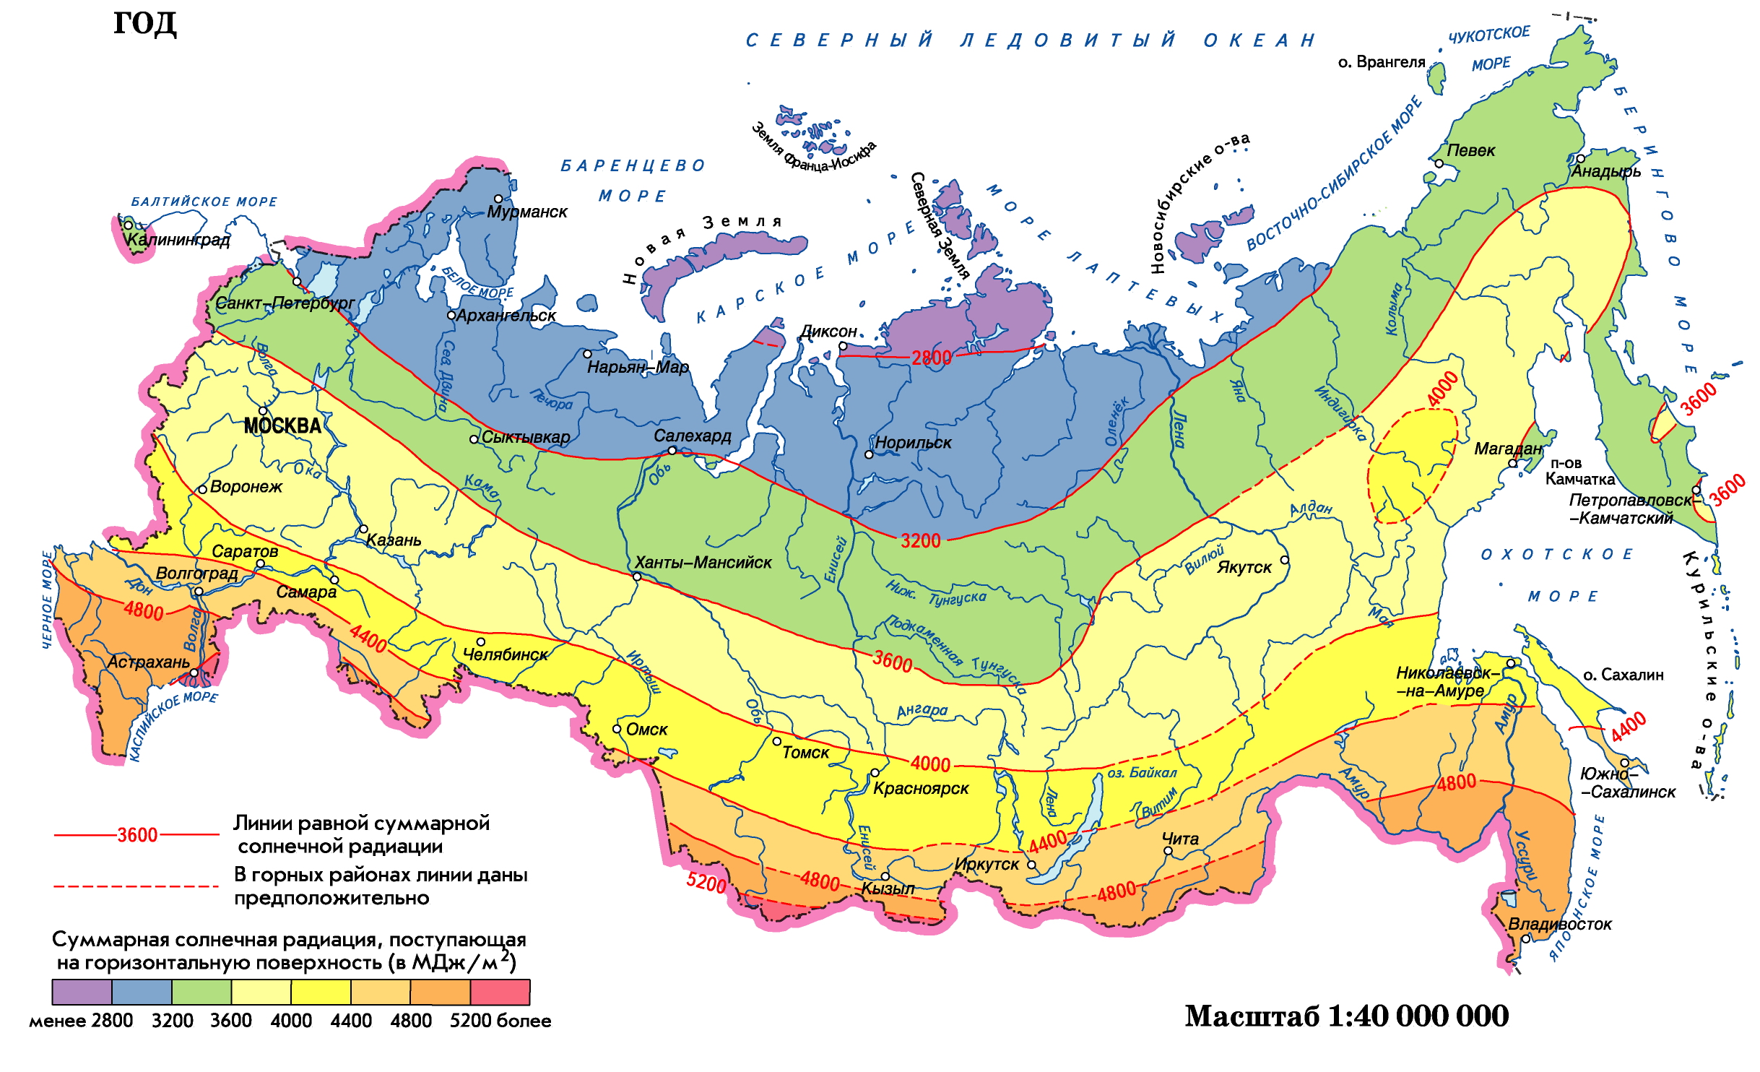
Рис. 1. Среднедневной объем солнечной радиации на м²
Из рисунка видно, что Забайкальский край характеризуется наличием высокого уровня солнечной радиации (4,5-5 кВт*ч/м2 в день), а также обладает высокой продолжительностью солнечного сияния (2000 часов в год). При этом использование силы солнечной энергии является выгодным, если продолжительностью солнечного сияния составляет не менее 2000 часов в год, а уровень солнечной радиации не ниже 3,3 кВт*ч/м2 в день. Данные показатели ставят Забайкальский край на лидирующие позиции по возможностям использования солнечных энергоресурсов в Российской Федерации. Использование солнечных электростанций в Забайкальском крае, как альтернативных источников электроэнергии, позволит решить множество проблем общепромышленного и частного электроснабжения. Но, несмотря на все преимущества использования солнечной энергии, существует ряд серьезных проблем, значительно ограничивающий доступность и сферу её применения[6].
Основной проблемой солнечной энергетики является высокая стоимость панелей фотоэлектрических преобразователей или солнечных панелей (устройств для преобразования солнечной энергии в электрическую). При этом, коэффициент полезного действия (КПД), панелей, доступных на современном рынке пока ещё низкий, что вынуждает использовать солнечные батареи из большого количества панелей для достижения требуемых мощностей. Помимо финансовых затрат, большое количество панелей требует место для их размещения. Эти факторы пагубно влияют на доступность солнечной энергии в частном секторе и для использования в промышленном масштабе.
Автоматическое позиционирование поворотной установкой плоскости солнечных панелей перпендикулярно потокам солнечного излучения обеспечивает максимально возможную выработку электроэнергии в течение суток разных сезонов года и позволяет решить пагубные факторы, описанные выше.

Для эффективной организации работы таких установок необходимо иметь регулярно обновляющуюся информацию о них (выработанная мощность, потребленное электричество, адрес в сети) и возможность ручного управления.
В основе организации трансфера и хранения данных лежат следующие вещи:
- Реляционная база данных PostgreSQL[1];
- Приложение, принимающее данные по TCP-протоколу[2] и сокетам[3];
- Веб-приложение, позволяющее получить доступ к базе данных и развёрнутое на удаленном веб-сервере с бесперебойным 24/7 доступом.

Солнечные установки могут работать автономно, но имеются следующие проблемы:
- В некоторых случаях требуется ручное управление углом и градусом поворота.
- Сложность приема информации о состоянии солнечной панели – статистика, имеются ли нарушения в ходе работы и т.п.

Для эффективного разрешения данных вопросов было написано Web-приложение (сайт) с возможностью просмотра, добавления и редактирования записей в базе данных. Помимо этого, написано серверное приложение, принимающее данные от установок круглосуточно по TCP-протоколу и сокетам.
Для реализации идеи использовался высокоуровневый язык Python[4] и высокоуровневый веб-фреймворк Django[5].
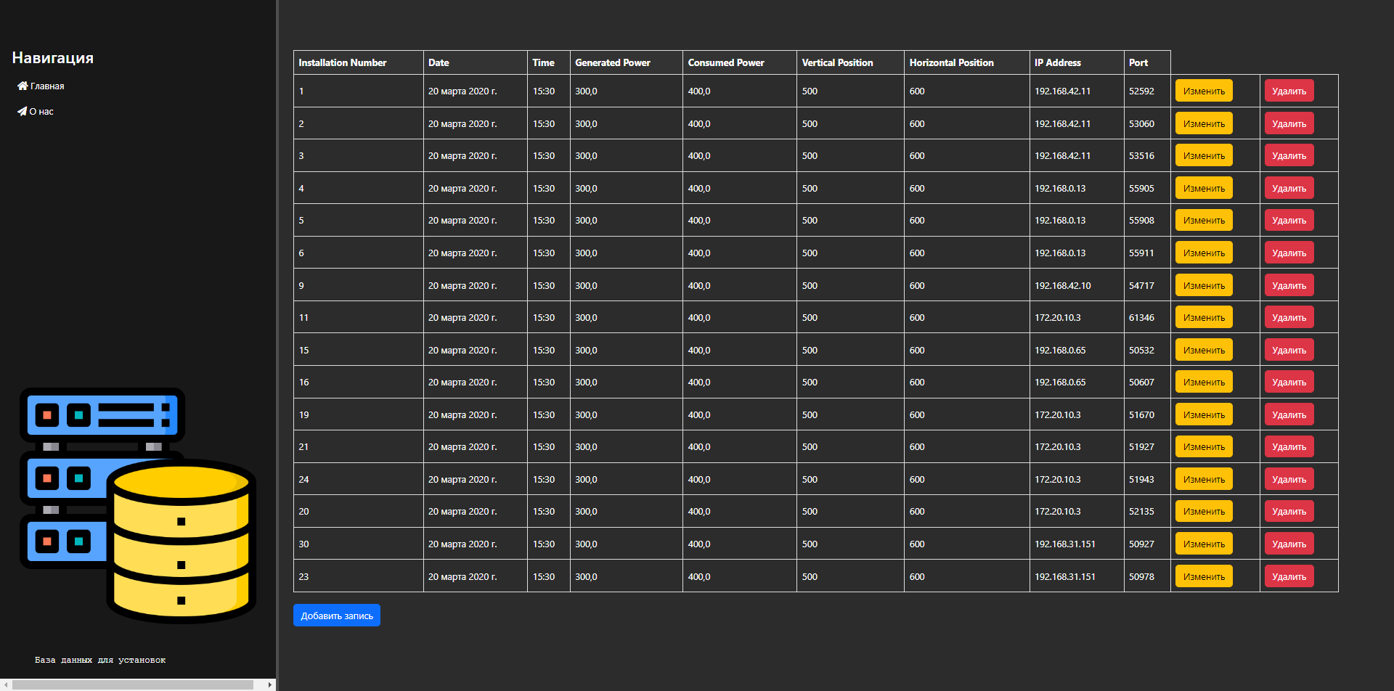
Рис. 2. Интерфейс приложения
Записи - это просто строки в базе данных, отражают информацию о конкретной установке.
Кнопка «Добавить запись» позволяет вручную внести строку с данными об установке. Функция является отладочной.
Кнопка «Изменить» дает возможность поменять данные о солнечной панели вручную.
Кнопка «Удалить» уничтожает запись в базе данных.

Для реализации была использована реляционная база данных, характеризующаяся высокой надежностью, эффективностью в управлении и хранении структурированной информации, а также обеспечивает достойную поддержку сложных запросов и транзакций.
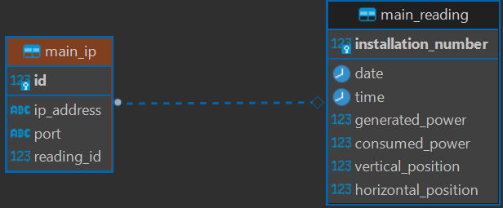
Рис. 3. Схема базы данных
Таблица main_ip имеет поля ip_address, port, id и reading_id отражающие ip-адрес и порт конкретной солнечной установки. reading_id берется из таблицы main_reading.
В таблице main_reading есть поля installation_number, date, time, generated_power, consumed_power, vertical_position, horizontal_position, которые показывают состояние конкретной солнечной установки – её порядковый номер, выработанную энергию, потребленное электричество, горизонтальную и вертикальную позицию, а также актуальность текущих данных (время и дата обновления).
Связь между таблицами один-ко-многим (одна установка может иметь несколько адресов, но один адрес может быть применен только к одной конкретной установке)

Ниже показана условная схема передачи данных от солнечной установки к веб-представлению.
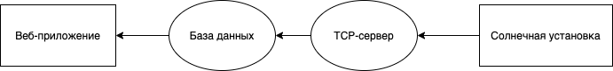
Рис. 4. Схема передачи информации от клиента к серверу

Для лучшего понимания реальной ситуации передачи данных, мы разработали имитацию нашей солнечной установки (симуляция с точки зрения передачи сведений о себе в целом).
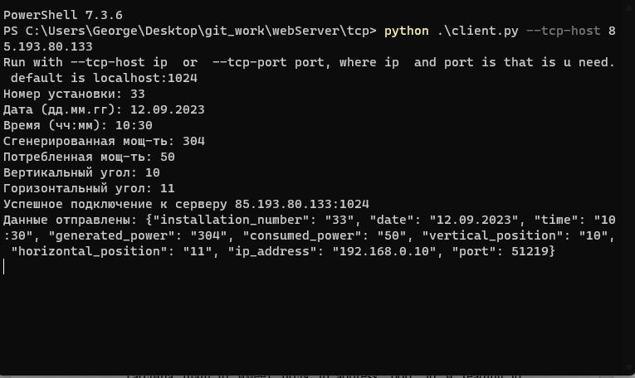
Рис. 5. Симулятор передачи данных поворотной солнечной панели.

После того, как солнечная установка отправила данные, сервер их принял и обработал. Если при передаче что-то пошло не так (например, контрольные суммы пакетов данных не совпали), то будет исключение, которое успешно обработается нашим скриптом и работа продолжится в штатном режиме.

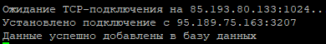
Рис. 6. Работа TCP-сервера.

Рис. 7. Новая запись в базе данных, отображенная в Web-приложении.

На рисунке 7 прослеживается тот факт, что информация отправленная с ПК, находящемся на большом удалении от сервера и не находящимся с ним в локальной сети, была успешно обработана и внесена в базу данных.

Разработанные нами приложения демонстрируют высокую эффективность при обработке, передаче и сохранении сведений о работе поворотной солнечной установки. Но одна задача пока еще не решена, а именно – управление солнечной панелью по сети Интернет, над чем ведётся активная работа.
Список литературы:
- Программная документация PostgreSQL [Электронный ресурс] //URL https://www.postgresql.org/docs/(дата обращения 16.06.2023)
- Передача данных по сети. Стек протоколов TCP/IP. [Электронный ресурс] //URL https://python-course.readthedocs.io/projects/year2/en/latest/lessons/06-protocols.html (дата обращения 20.06.2023)
- Введение в сетевое программирование. Сокеты. [Электронный ресурс] //URL https://python-course.readthedocs.io/projects/year2/en/latest/lessons/06-sockets.html (дата обращения 20.06.2023)
- Программная документация Python [Электронный ресурс] //URL https://docs.python.org/3/ (дата обращения 21.06.2023)
- Программная документация Django [Электронный ресурс] //URL https://docs.djangoproject.com/en/4.2/ (дата обращения 21.05.2023)

